## Приложение В

Порядок подключения составных частей аппаратно-программного комплекса

Для обеспечения работы настоящего аппаратно-программного комплекса необходимо выполнить следующие этапы.

**Этап 1.** Проверка комплектности

Для работы системы «с нуля» требуется наличие следующих компонентов (таблица В.1).

|  |  |  |
| --- | --- | --- |
| № п./п. | Наименование компонента, количество и его характеристики | Фото компонента |
| Модуль регистрации пульса | | |
| 1 | Датчик пульса и сатурации MAX30102 | https://images.ru.prom.st/652010947_w700_h500_3-sht-max30102.jpg |
| 2 | Соединяющие провода | https://smdx.ru/uploads/product/700/763/dupont-ff-10cm.jpg |
| 3 | Корпус датчика с системой крепления | I:\Yak\Новая папка\IMG_20210621_131720.jpg |
| Модуль мобильной записи и передачи данных | | |
| 4 | Raspberry Pi Zero W с установленной картой памяти microSD Card (марка карты, номер модели) |  |
| 5 | Переходник –расширитель между Raspberry Pi Zero W и платой расширения Base Hat | I:\Yak\Новая папка\IMG_20210621_131347.jpg |
| 6 | Плата расширения Base Hat | https://files.seeedstudio.com/wiki/Grove_Base_Hat_for_Raspberry_Pi_Zero/img/main.jpg |
| 7 | Кабель питания | https://i5.stat01.com/2/40/100390784/afacdb/kabel-usb-2-0-microusb-pro-garnizon-gcc-musb2-ambm-1m-am-microbm-5p-1m-chernyj.jpg |
| 8 | USB HUB для Raspberry Pi Zero W (какой??) | IMG_20210621_131917 |
| 9 | Кабель Hdmi-mHdmi | |
| 10 | Клавиатура и компьютерная мышь | |
| 11 | Монитор с входным портом HDMI | |
| Модуль создания сети передачи данных | | |
| 12 | Wi-Fi роутер модель DIR-615 | https://img.positronica.ru/items/89982_v01_b.jpg |
| Модуль создания моделируемой ситуации | | |
| 13 | Компьютер или ноутбук на базе Windows с установленной средой Unity | |
| 14 | Проектор / Монитор / Наушники | |

**Этап 2.** Развертывание и настройка локальной сети передачи данных

Подключить роутер к питанию, соединить проводом роутер с компьютером.

Зайти в браузер по адресу 192.168.0.1 и произвести настройку беспроводной сети: указать название и пароль. В нашем случае, TestingSystem, 01020301. Сохранить сеть.

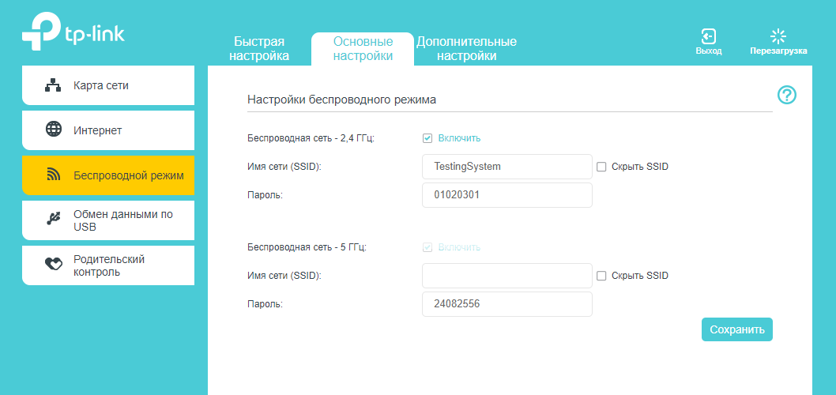

Рис В. 1 – Настройка беспроводного режима

**Этап 3.** Настройка одноплатного компьютера Raspberry Pi Zero W

Настроить SD-карту для работы Raspberry Pi Zero W

После настройки SD-карты вставить ее в мини-компьютер.

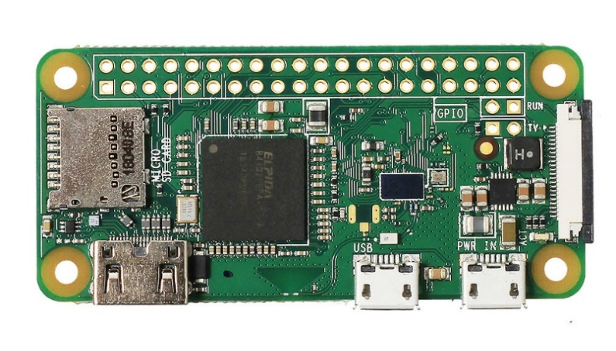

Рисунок В.2 – Схема Raspberry Pi Zero W.

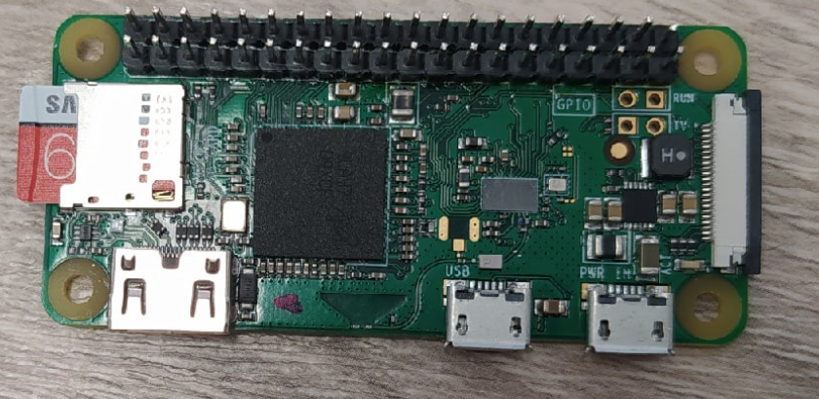

Рисунок В. 3 – Raspberry Pi Zero w с microSD.

После установки карты нужно подключить питание с силой тока 2 ампера. Для этого подойдет штатный адаптер от телефона или планшета.

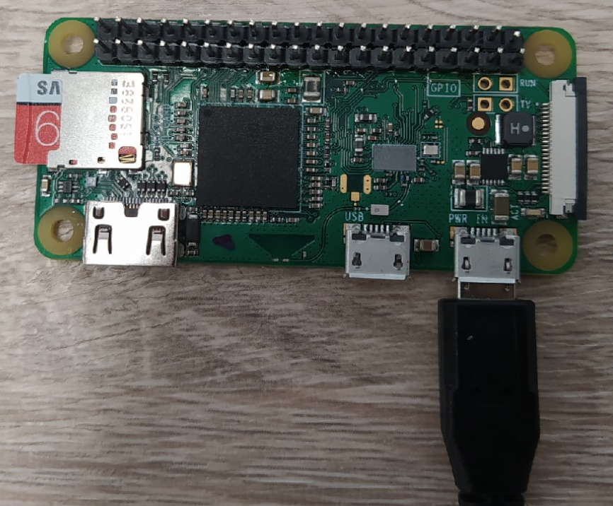

Рисунок В.4 – Raspberry Pi Zero w питанием.

Для первоначальной настройки также нужно подключить mHDMI-кабель и устройства периферии. Так как у нас всего 1 порт для внешних устройств используем usb hub и подключаем клавиатуру и мышь.

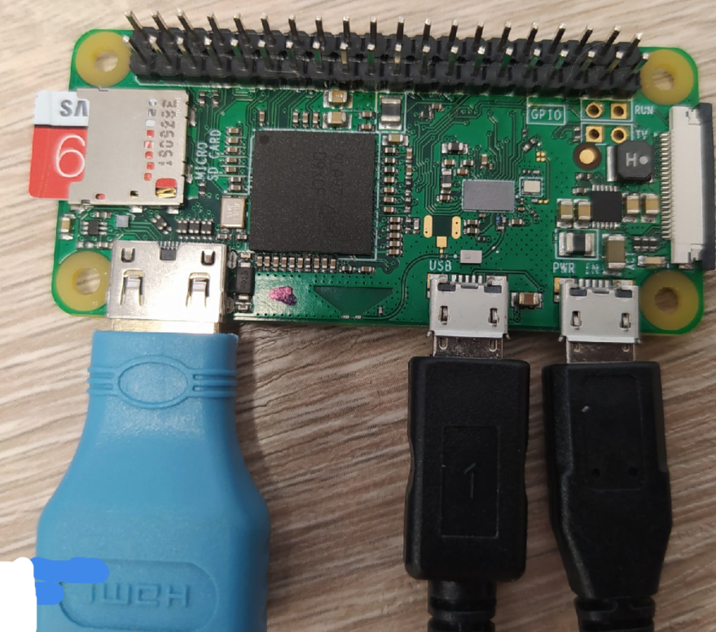

Рисунок В. 5 – Raspberry Pi Zero w с отладочным оборудованием.

Включите Raspberry Pi. Следуйте инструкции после включения. Установите настройки региона и времени.

Открыть настройки Raspberry Pi Zero W и включить:

1. Ssh;
2. GPIO (SPI и I2C).

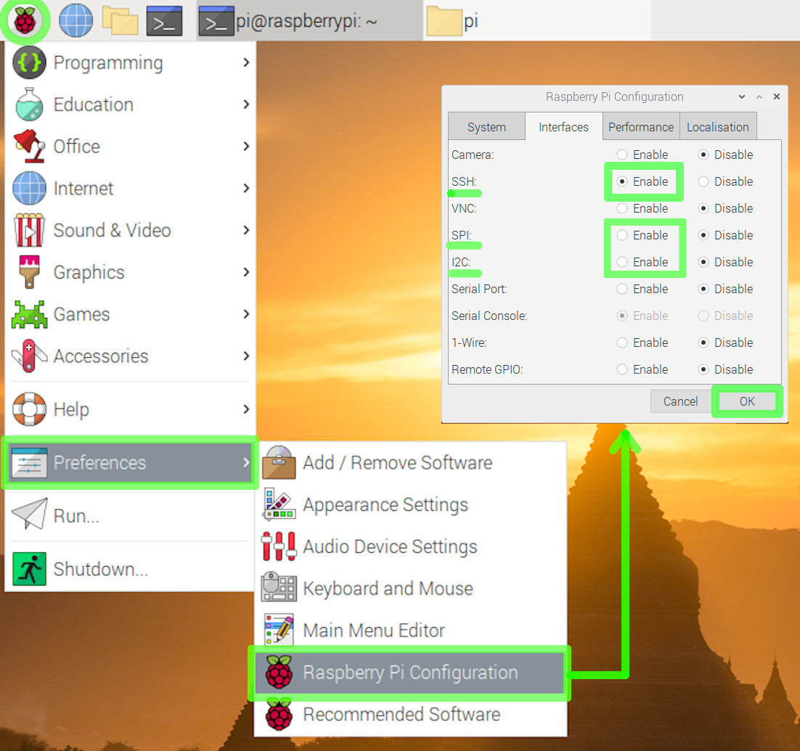

Рисунок В. 6 – Конфигурирование выходных шлюзов.

Подкючиться к Wi-Fi (Raspberry Pi zero w должен быть в одной локальной сети с компьютером), который настроили ранее.

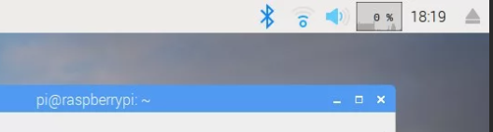

Рисунок В. 7– Raspberry Pi Zero подключение к wi-fi.

Далее требуется обновить ПО операционной системы. Начните с обновления списка пакетов депозитария:

sudo apt update

Когда это будет сделано, запустите команду обновления:

sudo apt dist-upgrade

Следуйте любым указаниям и дождитесь обновления Pi. Когда вы закончите, введите:

sudo apt clean

Это приведет к удалению ненужных файлов, которые были загружены в рамках обновления. Завершите, перезапустив:

sudo reboot

Когда ваш Raspberry Pi перезапустится, вы будете использовать последнюю версию Raspbian.

После чего требуется установить радиатор для пассивного охлаждения, так как был выявлен перегрев мини-компьютера при работе с устройством. Радиатор крепится двусторонним термоскотчем.

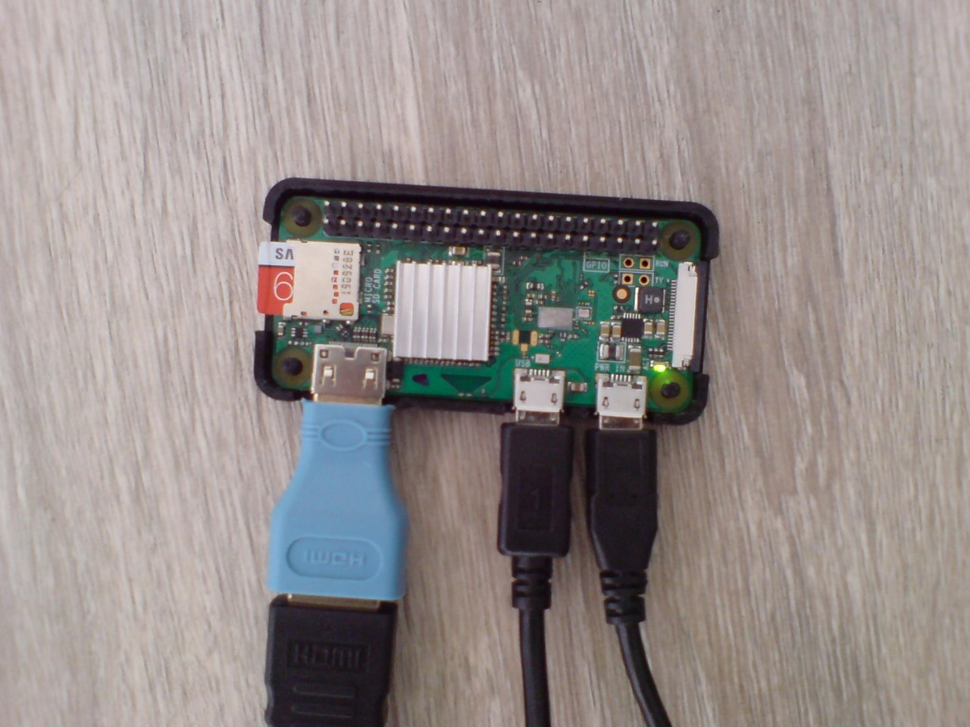

Рисунок В. 8– Мини-компьютер с установленным радиатором.

Следующим шагом требуется подключить расширение с АЦП STM32 для возможности подключения аналоговых датчиков. Для этого требуется просто надеть сверху на порты GPIO мини-компьютера. Для взаимодействия с расширением требуется установить библиотеку:

curl -sL https://github.com/Seeed-Studio/grove.py/raw/master/install.sh | sudo bash -s -

или ручным способом:

git clone https://github.com/Seeed-Studio/grove.py

Теперь нужно подключить датчик требуется подключить 5 проводов (Таблица В.2).

Таблица В.2 – Соответствие подключаемых разъемов

| **Raspberry Pi** | **Датчик** |
| --- | --- |
| 3.3V (pin1) | VIN |
| I2C\_SDA1 (pin3; GPIO 2) | SDA |
| I2C\_SCL1 (pin5; GPIO 3) | SCL |
| - (pin7; GPIO 4) | INT |
| GND (pin9) | GND |

Итоговый вид мини-компьютера представлен на рисунке В.9. Для работы с датчиком требуется установить две библиотеки:

* Скачать библиотеку работы с датчиком.

cd home/Desktop

git clone https://github.com/vrano714/max30102-tutorial-raspberrypi

* Скачать библиотеку обработки данных.

git clone https://github.com/Aura-healthcare/hrv-analysis.git

python setup.py install

Создать скрипт на Python к програмным кодом из Приложения А.

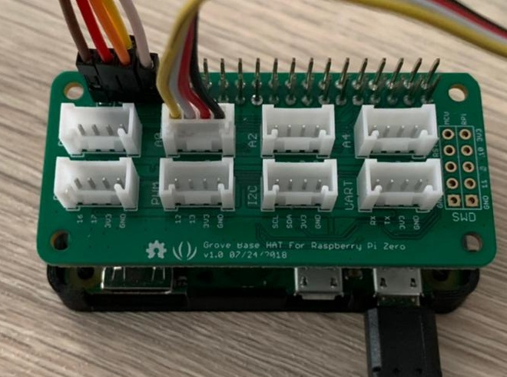

Рисунок В. 9- установка Grove Base Hat и подключение датчика MAX30102.

**Этап 4.** Настройки компьютера

Для изменения сцен и их добавления требуется установить среду Unity 3D Engine, через Unity HUB. Скачать с официального сайта. Установить версию ядра Unity: 2019.4.15f1.

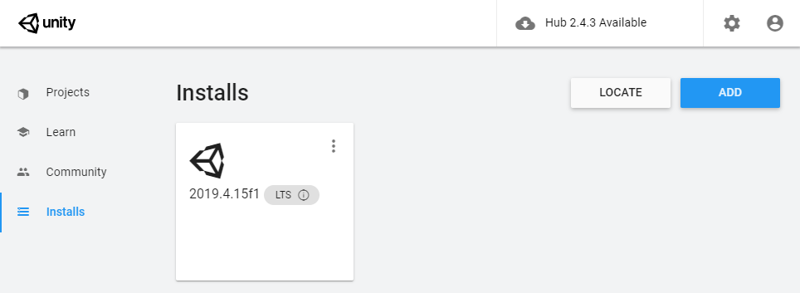

Рисунок В. 10 – выбор версии движка в Unity HUB

Скачать репозиторий:

git clone https://github.com/SofiaMatytsina/Escalator

Для создания сцены требуется иметь базовые знания работы с Unity 3D Engine.